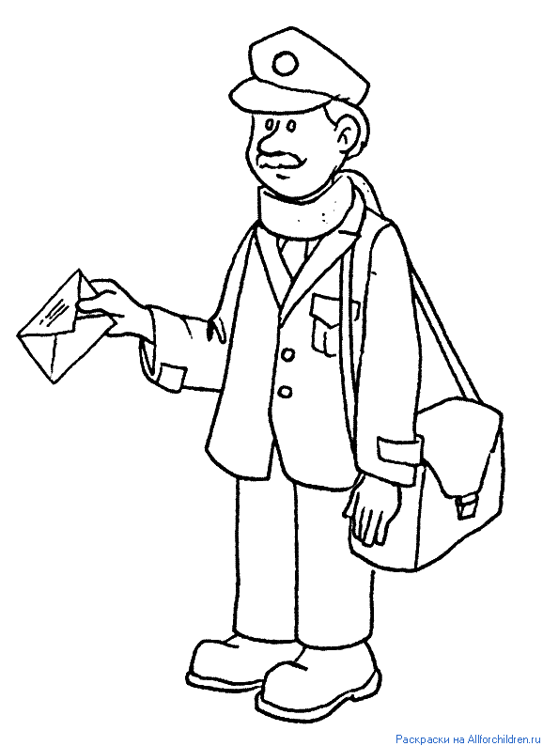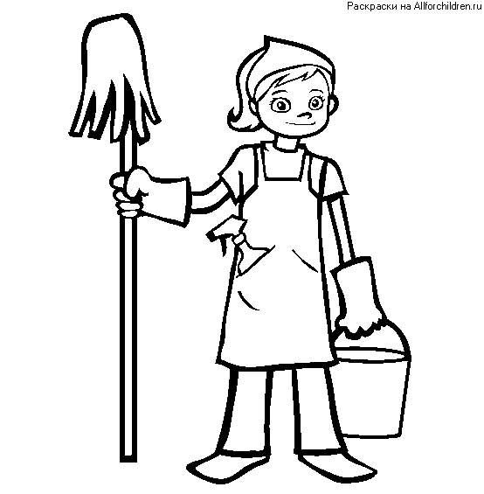

Тема «Профессии»

Родителям рекомендуется:

- Побеседовать с ребенком о том, что на свете есть очень много профессий, спросить его, какие профессии он знает, их общественная значимость.
- Объяснить ребенку значение для человека работы (общественная польза, заработная плата).
- Рассказать о пути получения профессии: школа – училище, институт – работа.
- Спросить у ребенка, что делают люди разных профессий, какую работу они выполняют, какие инструменты и орудия труда им нужны;
- Рассказать ребенку о своей профессии, о том, где и кем вы работаете, что делаете, какую пользу приносит ваша работа людям.

Ввести в активный словарь:

Существительные: работа, труд, профессия, воспитатель, учитель, врач, инженер, строитель, библиотекарь, рабочий, повар, портной, сапожник, парикмахер.

Прилагательные: нужный, полезный, интересный, трудный, красивый.

Глаголы: работать, трудиться, создавать, лечить, учить, строить, выдавать, готовить, шить, читать, чинить, стричь.

ПАЛЬЧИКОВАЯ ГИМНАСТИКА
Много есть профессий знатных, (Соединять пальцы правой руки с большим.)
И полезных, и приятных. (Соединять пальцы левой руки с большим.)
Повар, врач, маляр, учитель, (Последовательно соединять пальцы обеих рук с большим.)
Продавец, шахтёр, строитель,
Сразу всех не называю, (Сжимать и разжимать кулачки.)
Вам продолжить предлагаю. (Вытянуть руки вперёд ладонями вверх)

ВМЕСТЕ С РЕБЕНКОМ ПОИГРАЙТЕ В ИГРЫ:
Упражнение «Кому, что нужно для работы?»
Цель: расширять и уточнять представления детей о предметах окружающего мира (материалах, инструментах, оборудовании и т.п.), необходимых для работы людям разных профессий.

Учителю - указка, учебник, мел, доска…
Повару – кастрюля, сковорода, нож, овощерезка, электропечь…
Водителю – автомобиль, запасное колесо, бензин, инструменты…
Преподавателю изобразительной деятельности – кисти, мольберт, глина, краски... и т.д.

Упражнение «Угадай профессию»

Цель: расширять представления детей о профессиях.
Ход игры: Взрослый показывает ребенку предметную картинку. Ребенок называют профессию человека, в труде которого этот предмет используется или является результатом его труда.

Поле — полевод
Теленок — телятница
Билет — кондуктор
Овца — овцевод
Олень — оленевод
Хлеб — хлебороб
Сад — садовод
Касса — кассир
Цветы — цветовод
Рубанок — столяр
Гаечный ключ — слесарь
Пчела — пчеловод.
Мастерок — штукатур
Игра «Объясняй-ка»

Цель: развивать грамматический строй речи, словообразование: учить пониманию и толкованию сложных слов.
Ход игры: Взрослый предлагает ребенку объяснить, из каких слов получились названия профессий.
Слова: рыболов, лесоруб, дровосек, зверовод, коневод, овощевод, садовод и т. д.
Дидактическая игра «Назови профессию»

Цель: (образование существительных с помощью суффикса -щик).
Кто носит багаж? — Носильщик.
Кто сваривает трубы? — Сварщик.
Кто вставляет стекла? — Стекольщик.
Кто работает на кране? — Крановщик.
Кто кладет камни? — Каменщик.
Кто чинит часы? — Часовщик.
Кто точит ножи? — Точильщик.

ЗАГАДАЙТЕ РЕБЕНКУ ЗАГАДКИ:

Доктор, но не для детей,
А для птиц и для зверей.
У него особый дар,
Этот врач - …
(Ветеринар)

Он по ночам не может спать,
Он должен звёзды сосчитать
И в телескоп увидеть свет
Всех неизведанных планет. (Астроном)

Не художник он, но краской
Пахнет неизменно,
По картинам он не мастер -
Мастер он по стенам!
(Маляр)

ПРЕДЛОЖИТЕ ТЕКСТ ДЛЯ ПЕРЕСКАЗА:
«ДЛЯ ЧЕГО РУКИ НУЖНЫ»

Петя с дедушкой большими друзьями были. Обо всём разговаривали.
Спросил как-то дедушка внука:
—А для чего, Петенька, людям руки нужны?
—Чтобы в мячик играть, — ответил Петя.
—А ещё для чего? — спросил дед.
—Чтобы ложку держать.
—А ещё?
—Чтобы кошку гладить.
—А ещё?
—Чтобы камешки в речку бросать...
Весь вечер отвечал Петя дедушке. Правильно отвечал. Только он маленький был и по своим рукам обо всех других
судил, а не по трудовым, рабочим рукам, которыми вся жизнь, весь свет держится.
Е. Пермяк
Вопросы перед пересказом:
- Как называется рассказ? Кто его автор? (Рассказ называется «Для чего руки нужны?». Его автор Евгений Пермяк).
- О чём спросил дедушка Петю? (Для чего людям нужны руки?)
- Как мальчик ответил на вопрос дедушки? (Чтобы в мячик играть, чтобы ложку держать, чтобы кошку гладить, чтобы камешки в речку бросать).
- Петя правильно ответил дедушке? (Правильно, только его ответы были детские, и он судил обо всех руках по своим, а не по трудовым).
-Для чего же человеку больше всего руки нужны? (Человеку руки нужны для труда, работы. Человек должен трудиться и в этом ему помогают руки).

СОСТАВЬТЕ С РЕБЕНКОМ РАССКАЗ НА ТЕМУ: «Труд людей. Профессии»
Примерный план рассказа:

Работа ведется по картинкам, изображающим пожарного, врача.
• Кто нарисован на картинке?
• Обратите внимание, во что он одет. Нужна ли этому человеку для работы специальная одежда? Как она выглядит?
• Где может работать этот человек?
• Какую работу он выполняет?
• Люди этой профессии работают на улице или в помещении?
• Какие инструменты или оборудование ему нужны для работы?
• Чем нравится вам эта профессия?
• А чем она важна для других людей?

